附件1
2024年浙江省大学生经典阅读积分挑战赛
参赛平台使用指南
一、平台登录
参赛者下载并登录“超星移动图书馆”APP，使用手机验证码登录即可（若出现单位信息绑定页可选择跳过）。

扫码下载或搜索下载
二、活动页面
超星移动图书馆首页，点击右上角“邀请码”图标，输入邀请码“zjsgxtsg”到达活动页面。
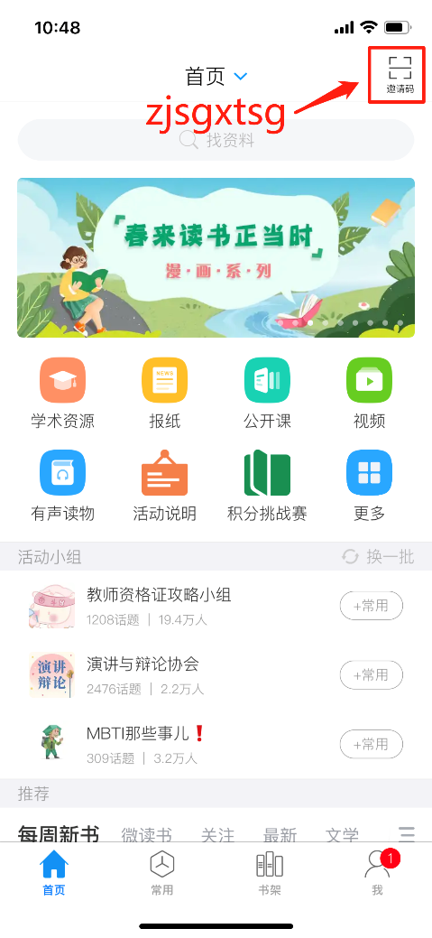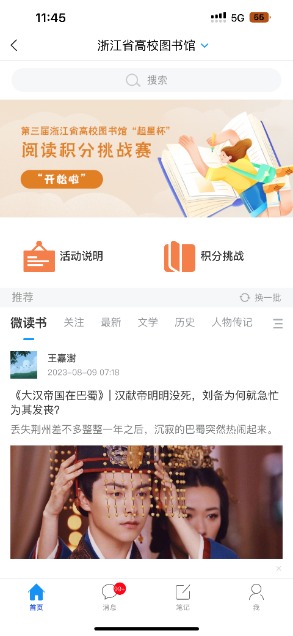
三、参赛须读
活动页面，点击“活动说明”，阅读相关内容，了解活动规则。积分规则：选择活动阅读书目，阅读1分钟得3分（每日上限540分）。

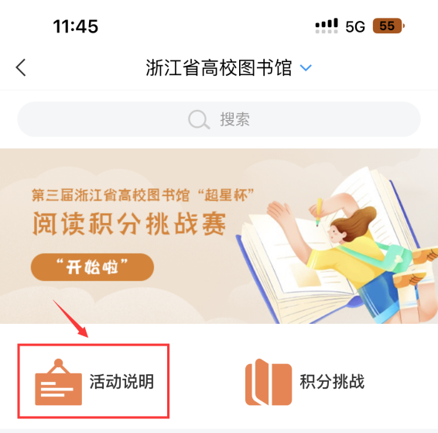

四、活动报名
进入“积分挑战”，点击右下角“活动报名”。

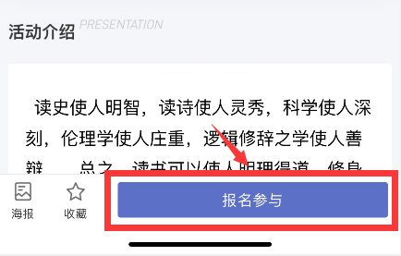

“参赛角色”选择学生/指导教师，“学校”填写浙江开放大学，“学院/部门”填写所在教学点（如：台州开放大学、萧山学院等），“联系方式”填写手机号码。信息填写完整后提交即为报名成功。
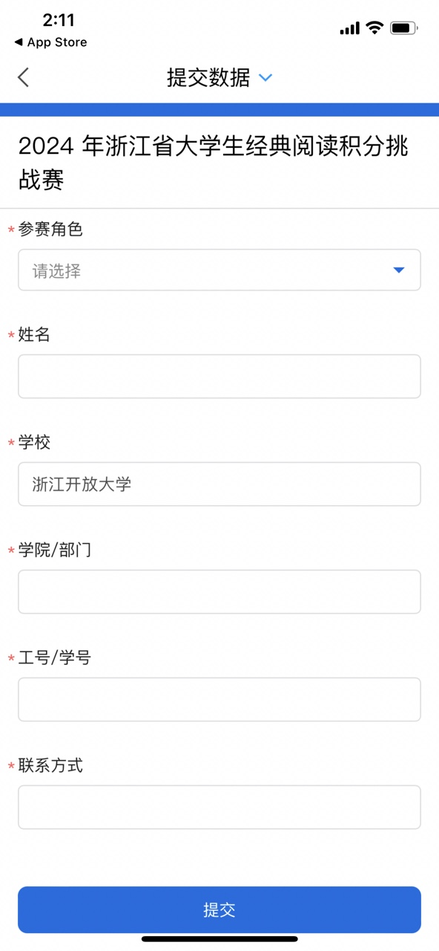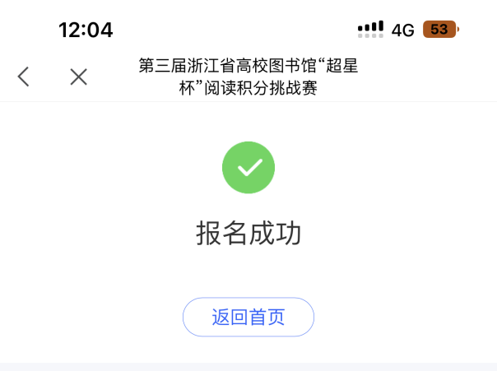

五、正式参赛
1.点击“进入共读”开启共读活动。
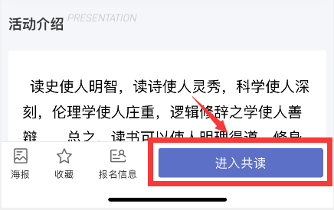
2.本次共读活动提供10本图书在线共读，每位参赛者可挑选其中一本或多本进行阅读。
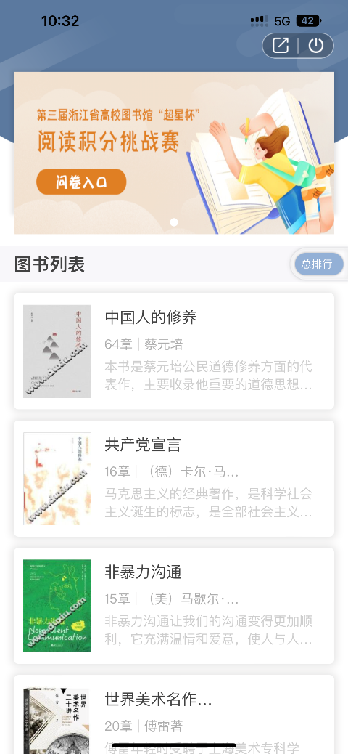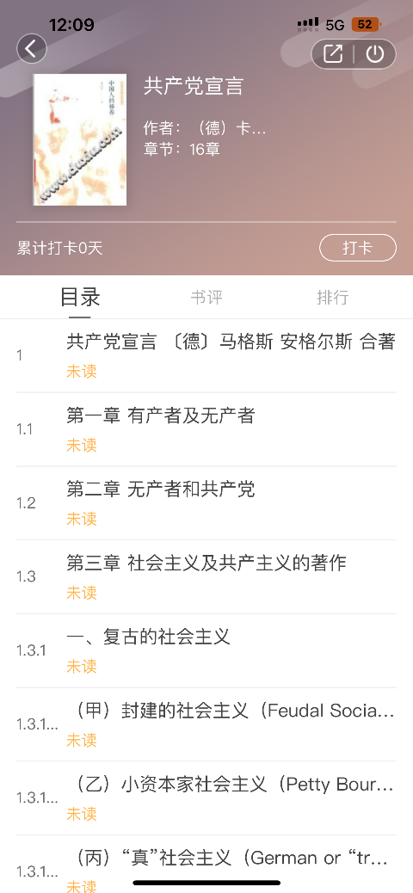

“总排行”处可查看阅读时长得分情况，当日得分将于第二天统一更新。
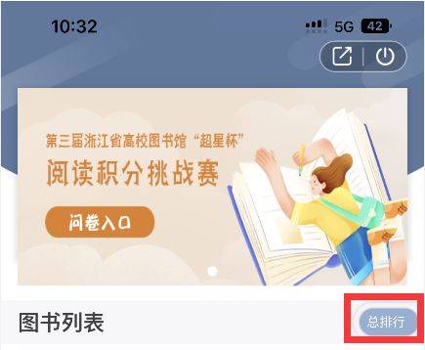
图书阅读完成后可在共读页面上方进入答题，每本图书问卷仅有一次答题机会，每道题需要15s内完成回答。
注：阅读多本书可以回答多份知识问答卷，取答题最高分问卷计入排序，答题得分相同时按答题时长。

附件2
2024年浙江省大学生经典阅读积分挑战赛共读书目

序号 | 书名 | 作者 | 出版社 | 出版日期 | ISBN号
1 | 中国人的修养 | 蔡元培著 | 人民文学出版社 | 2018.10 | 978-7-02-014039-8
2 | 共产党宣言 | （德）卡尔·马克思，（德）弗里德里希·恩格斯著；陈望道译 | 中国民主法制出版社 | 2022.11 | 978-7-5162-2947-7
3 | 非暴力沟通 | （美）马歇尔·卢森堡著；刘轶译 | 华夏出版社 | 2021.11 | 978-7-5222-0181-8
4 | 中国文明起源新探 | 苏秉琦著 | 生活·读书·新知三联书店 | 2019.10 | 978-7-108-06625-1
5 | 世界美术名作二十讲 | 傅雷著 | 人民文学出版社 | 2017.05 | 978-7-02-016169-0
6 | 中国近三百年学术史 | 梁启超著 | 中国言实出版社 | 2020.01 | 978-7-5171-3408-4
7 | 理想国 | （古希腊）柏拉图著；张俊译 | 民主与建设出版社 | 2020.05 | 978-7-5139-2962-2
8 | 刑罚的历史 | 罗翔编著 | 云南人民出版社 | 2021.01 | 978-7-222-19809-8
9 | 乌合之众 | （法）古斯塔夫·勒庞著；陆泉枝译 | 上海译文出版社 | 2019.10 | 978-7-5327-8108-9
10 | 被讨厌的勇气 | （日）岸见一郎，（日）古贺史健著 | 机械工业出版社 | 2015.03 | 978-7-111-49548-2

附件3

2024年浙江省大学生经典阅读积分挑战赛
阅读报告文本要求

1.紧扣共读书单内容，结合自身阅读感受抒发心中的感悟，言之有物、真情实感、弘扬正气，内容积极健康向上，无反动或政治敏感词汇。
2.每位作者仅限投稿一次，文章必须原创、真实，且未在任何其他媒体上公开发表过，抄袭或洗稿一经发现，取消参评资格。
3.阅读报告统一为读后感（不接受诗歌、小说形式），来稿用word文档形式，文字3000字以内；
文本格式要求如下：
主副标题：方正小标宋简体，小二，加粗，居中
作者署名：方正小标宋简体，三号，居中
一级标题：“一、”黑体，三号，居左，首行空两格；
二级标题：“（一）”楷体GB312，三号，居左，首行空两格；
三级标题：“1．”仿宋GB312，三号，加粗，居左，首行空两格；
正文采用仿宋GB312，小四，固定值25磅行距。年份一概写全数，例：2021年不能写成21年。凡公历世纪、年代、年、月和各种记数与计量（包括正负数、分数、小数、百分比、约数），均采用阿拉伯数字。（模板见下页）。
阅读报告模版：
主标题（自拟）
——读《共读书目中书籍名》有感
（院校专业班级学号 姓名）

一、一级标题1
（一）二级标题
1.三级标题
正文正文正文正文正文正文正文正文正文正文正文正文正文正文正文正文文正文正文正文正文正文正文正文正文正文正文正文正文正文正文正文正文正文文正文正文正文正文正文正文正文正文正文正文正文正文正文正文正文正文正文文正文正文正文正文正文正文正文正文正文正文正文正文正文正文正文正文正文文正文正文正文正文正文正文正文正文正文正文正文正文正文正文正文正文正文文正文正文正文正文正文正文正文正文正文正文正文正文正文正文正文正文正文文正文正文正文正文正文正文正文正文正文正文正文正文正文正文正文正文正文文正文正文正文正文正文正文正文正文正文正文正文正文正文正文正文正文正文文正文正文正文正文正文正文正文正文正文正文正文正文正文正文正文正文正文文正文正文正文正文正文正文正文正文正文正文正文正文正文正文正文正文正文文正文

二、一级标题2

三、一级标题3

